КУРСОВАЯ РАБОТА

**ОРГАНИЗАЦИЯ ДЕЯТЕЛЬНОСТИ КЛАССНОГО РУКОВОДИТЕЛЯ**

**Содержание**

Введение

Глава 1. Теоретические основы организации деятельности классного руководителя

1.1. Развитие классного руководства: историко-логическая характеристика

1.2. Анализ направлений и содержания деятельности классного руководителя

1.3. Условия эффективности деятельности классного руководителя в общеобразовательной школе

Глава 2. Методические рекомендации по использованию информационных компьютерных технологий при организации деятельности

Заключение

Список литературы

**Введение**

В работе почти каждого учителя есть трудная, но очень важная миссия – быть классным руководителем. Одни учителя считают эту работу дополнительной нагрузкой к своей преподавательской деятельности, другие называют её самой главной. Как бы ни была сложна работа классного руководителя, без сомнения, она нужна детям, поскольку основным структурным звеном в школе является класс.

Низкий статус воспитательной работы в конце двадцатого и начале двадцать первого века в массовой школьной практике содействовал падению эффективности деятельности классных руководителей. Фактически складывалась ситуация, когда ограниченность возможностей для стимулирования работы классных руководителей в значительном числе общеобразовательных школ сформировала у администрации минимальные требования, состоящие в решении, прежде всего, формальных задач (ведение документации, проведение классных часов, родительских собраний). В то же время, для меньшего числа школ стали характерны практики высокой сложности воспитательной работы с первичным коллективом (классные воспитатели, тьюторы, классные кураторы).

Общий официальный фон и тон упоминаний о воспитательной работе в начале нового тысячелетия в нашей стране изменился. В «Концепции модернизации российского образования на период до 2010 года» высказывается пожелание о возвращении воспитанию положения «первостепенного приоритета» [18].

В этом и ряде других документов: Конвенции о правах ребенка [10], Законе РФ "Об образовании"[7], определяются конкретные ценностные ориентиры для воспитательной работы.

Определенной точкой отсчета может служить введенное с 1 января 2006 года вознаграждение за выполнение функций классного руководителя педагогическим работникам государственных общеобразовательных школ. Данное обстоятельство породило достаточно противоречивую ситуацию, которая, на наш взгляд, заключается не только в материальном подкреплении, но и в методической подготовке будущих учителей, неготовности выпускников к осуществлению функционала классных руководителей, ведь специально этому не учат, а знания студентов часто носят отрывочный характер.

Все эти явления актуализировали проблему понимания организации деятельности классного руководителя и определения сферы его ответственности в выполнении воспитательной функции.

Анализ психолого-педагогической литературы свидетельствует о том, что особенности организации деятельности классного руководителя находят отражение в работах В.П. Сергеевой [21], Ф.П. Черноусовой[26], Б.В. Куприянова[12] и многих других авторов, работающих в области образования. С нормативно-правовой точки зрения деятельность классного руководителя в образовательном учреждении регламентируется такими документами, как Закон «Об образовании», Приказ Министерства образования и науки России от 03.02.2006 N 21 «Об утверждении методических рекомендаций об осуществлении функций классного руководителя педагогическими работниками государственных общеобразовательных учреждений субъектов Российской Федерации и муниципальных общеобразовательных учреждений», Положением о классном руководстве.

Вместе с тем, необходимо отметить, что на современном этапе развития системы образования становится актуальной ***проблема*** поиска новых условий организации, содержания деятельности классного руководителя для эффективной работы в области воспитания школьников. Все это определило выбор ***темы*** исследования: «Организация деятельности классного руководителя».

***Объект исследования*** – организация деятельности классного руководителя в общеобразовательной школе.

***Предмет* *исследования*** – содержание и условия эффективности деятельности классного руководителя в современном образовательном учреждении.

***Цель*** данной работы сводится к теоретическому обоснованию содержания и определения условий эффективности деятельности классного руководителя.

***Гипотеза исследования*** заключается в предположении, что эффективность деятельности классного руководителя в современной школе зависит от четкого определения направлений, содержания и грамотной организации работы классного руководителя.

В реализации цели выполнялись следующие ***задачи***:

* + анализ психолого-педагогической, методической литературы по проблеме исследования;
  + характеристика содержания деятельности классного руководителя и условий эффективности его работы;
  + разработка методических рекомендаций по использованию информационных компьютерных технологий при организации деятельности классного руководителя.

При проведении исследования были использованы следующие ***методы исследования:***

- анализ существующей источниковой базы по рассматриваемой проблематике (метод научного анализа);

- обобщение и синтез точек зрения, представленных в источниковой базе (метод научного синтеза и обобщения);

***Практическая значимость*** исследования сводится к возможности использования предложенных материалов в работе классных руководителей общеобразовательных школ.

**ГЛАВА I. ТЕОРЕТИЧЕСКИЕ ОСНОВЫ ОРГАНИЗАЦИИ ДЕЯТЕЛЬНОСТИ КЛАССНОГО РУКОВОДИТЕЛЯ**

* 1. **Развитие классного руководства: историко-логическая характеристика**

Жизнедеятельностью и воспитанием классной группы в современной школе руководит педагог в должности «классного руководителя», но такая должность была не всегда. Рассмотрим основные аспекты развития классного руководства в России.

В России первое упоминание о школе можно найти в русских летописях 988 года. В «Повести временных лет» можно прочитать такую фразу: «Послал князь Владимир собирать у лучших людей детей и отдавать их в обучение».

В 12 веке князь Кирилл Туровский написал произведение. Которое назвал «Слово о том, яко не забывати учителей своих». В нем он писал: «Если и научился и от простого человека, не от иерея, то держи в своем сердце и уме память о нем до исхода души своей».

Издревле складывалось на Руси уважительное отношение к учителю. Премудрый Епифаний, обращаясь в своем «Слове похвальном Сергию Радонежскому» восхваляет Сергия не только как чудотворца, но и как Учителя: «…он был отцам отец и учителям учитель… неложный учитель, добрый пастырь, праведный учитель, неподкупный наставник…»

В.И. Даль так дает определение функции учителя. «Учитель – это обучатель, который должен учить, поучать, наставлять».

В России идеи классического образования, по общему мнению историков (П.Н. Милюкова, И.М. Демкова и пр.), начали распространяться с 17 века, когда появились первые Греко-латинские школы.

В 18 веке в России были открыты первые гимназии: в 1726 году при Академии наук в Санкт-Петербурге, в 1755 году при Московском университете, в 1758 году при Казанском университете.

Государственные гимназии как тип общеобразовательной средней школы были созданы в России по Уставу 1804 года.

Именно тогда, как утверждает И.М. Демков, возникла в гимназии и реальных училищах должность классного наставника, который в дореволюционной России нес ответственность за воспитание учащихся и осуществлял надзор за их поведением. По Уставу 1864 года в каждой гимназии учреждалось по две должности воспитателей с высшим образованием: одна для высшего сословия, другая – для низшего сословия [3].

В 1872 году в помощь классному наставнику была учреждена должность классного надзирателя. В его обязанности входило наблюдение за поведением учащихся в классе и вне класса: на улице, в театре, анна частных квартирах, где жили иногородние гимназисты и реалисты. Для того, чтобы получить должность классного надзирателя, требовалось свидетельство об окончании уездного, городского или духовного училища. Классные наставники часто перекладывали на плечи классных надзирателей свои воспитательные функции.

Одновременно с введением должности классного наставника в женских гимназиях была введена должность классной дамы, которая назначалась в помощь начальникам женских гимназий и прогимназий. Если классная дама имела среднее образование, то она получала возможность работать домашней учительницей или вести предметы в женской прогимназии или низших классах женской гимназии. Если классная дама среднего образования не имела, ее функция сводилась к функциям классного надзирателя: надзор за ученицами, контроль их поведения на улице, в театре.

До революции 1917 года воспитание детей носило классовый характер, в соответствии с которым существовали следующие типы учебных заведений:

* церковно-приходские школы для крестьян;
* реальные училища для детей мещан и купцов;
* гимназии – для дворян.

С 1917 года ведущей идеей воспитания учащихся стала идея коммунистического воспитания, в основе которой была программа всеобщей грамотности и трехступенчатая программа непрерывного образования: детский сад, общеобразовательная школа, профессиональные училища, техникумы, вузы.

После революции 1917 года должности классных надзирателей и классных дам были отменены, организация воспитательной работы в учебных группах учащихся осуществлялась всеми педагогами.

По мнению И.М. Демкова, жизнь после смены государственного строя в стране потребовала согласования и объединения воспитательной деятельности учителей, устранения обезлички в организации воспитания учащихся, особенно во внеурочное время. Именно поэтому во многих школах уже в 20-е годы стали появляться руководители воспитательной работы. Они прикреплялись к учебным группам и назывались *групповодами*. [3]

Из того же источника мы узнаем, что в 1934 г. после переименования групп в классы групповоды стали называться *классными руководителями*. [3] Положение о классном руководителе было утверждено Наркомпросом РСФСР 28 июня 1934 г.

Согласно данному положению, на должность классного руководителя назначался один из учителей, на которого возлагалась особая ответственность за воспитательную работу в отдельном классе. Это был один из лучших учителей школы, утверждался на эту должность директором.

Из того же источника стало известно, что в 1960 году было принято «Положение о классном руководителе восьмилетней и средней общеобразовательной трудовой политехнической школы с производственным обучением». Оно регламентировало основные функциональные обязанности классного руководителя и определяло направления его деятельности. Классный руководитель должен был: всесторонне изучать учащихся; выявлять их запросы, склонности и интересы; организовать деятельность классного коллектива; заниматься вопросами успеваемости и дисциплины в классном коллективе; содействовать участию учащихся в производительном труде; заниматься вопросами профессиональной ориентации; заниматься вопросами внеурочной деятельности; поддерживать связь с родителями.

В 1965 году была официально введена должность классного руководителя, регламентированы его функциональные обязанности.

Анализ литературы по теме этой главы показал, что, несмотря на то, что мы живем в 21 веке, функции современного классного руководителя мало в чем претерпели количественные изменения, но значительно изменяются качественно.

По утверждению современных отечественных педагогов (Л.П. Крившенко[16], М.И. Рожкова [21] в настоящее время российское общество постепенно перестраивается, переоценивает свои ценности и цели, и эти перемены влекут за собой демократизацию и в образовательной сфере. Гуманизация, индивидуализация, новые концепции гражданского образования нашли свое место в образовательном процессе. Во многом это происходит благодаря многообразию типов общеобразовательных заведений и вариативности образовательных программ.

Школьное образование в России представлено следующими типами школ:

* начальная школа;
* средняя общеобразовательная школа;
* лицеи;
* гимназии;
* специальные школы

Среди современных типов учебных заведений самыми распространенными в России являются общеобразовательные школы, лицеи и гимназии. Лицей – «тип среднего или высшего учебного заведения в Российской Федерации с начала 1990-х гг. Название "лицей" принимают некоторые средние учебные заведения с углубленным изучением дисциплин по определенному профилю.

Гимназии же - это в большинстве своем государственные образовательные учебные заведения среднего типа. Здесь учатся дети с повышенной мотивацией к учению.

Анализ литературы показывает [15], что в практике современных общеобразовательных школ в настоящее время сложилось несколько концепций классного руководства:

* учитель-предметник, одновременно выполняющий функции классного руководителя;
* классный руководитель, выполняющий только воспитательные функции (освобожденный классный руководитель, его еще называют классный воспитатель);
* в некоторых учебных заведениях введена должность классного наставника (вариант должности освобожденного классного руководителя), а также классного куратора (лат. попечитель; лицо, которому поручено наблюдение за какой-то работой) или тьютора (лат. защитник, покровитель, опекун), когда учащиеся готовы взять на себя ряд организаторских функций педагога.

В учебнике по педагогике Л.П. Крившенко дано такое определение: «Классный руководитель – это непосредственный и основной организатор учебно-воспитательной работы в школе, официальное лицо, назначаемое директором школы для осуществления воспитательной работы в классе»[ 16].

В настоящее время права и обязанности классного определяются Законом РФ «Об образовании и Уставом общеобразовательного учреждения. В большинстве и органов управления образованием субъектов Российской федерации действуют разработанные положения о классном руководителе, которые регламентируют их деятельность, закрепляют права и обязанности в работе с коллективом учащихся.

В заключении историко-хронологической характеристики классного руководства можно сделать вывод о том, что необходимость в работе педагога, осуществляющего деятельность по воспитанию детей, возникла в России одновременно со школами, развивалась и видоизменялась на протяжении всего исторического времени, не потеряв актуальности до настоящего времени.

* 1. **Анализ направлений и содержания деятельности классного руководителя**

Среди современных типов учебных заведений в настоящее время самыми распространенными в России являются общеобразовательные школы.

Средняя общеобразовательная школа целенаправленно готовит учащихся к жизни, труду в информационно всё более насыщенной среде, требующей от членов общества повышенной ответственности, более широкой и вместе с тем более гибкой общеобразовательной базы, подлежащей обогащению и развитию. Современная школа ставит перед собой цель - учить детей эффективно справляться с задачами настоящего дня. Она призвана сочетать подготовку нового поколения к будущему с содержательной и полнокровной сегодняшней жизнедеятельностью учащихся.

Есть прекрасные слова о том, что «школа – это место, где ребенок получает знания, умения, навыки, школа – это пространство и время его бытия». Именно в этом пространстве и реализует свою деятельность классный руководитель. Классный руководитель, по определению Л.И. Маленковой, - «это профессионал – педагог, духовный посредник между обществом и ребенком в освоении культуры, накопленной человечеством, организующий систему отношений через разнообразные виды воспитательной деятельности, создающий условия для индивидуального выражения каждого ребенка и осуществляющий коррктив развития каждой личности» [14 ].

По мнению И.Д. Демаковой, современный классный руководитель, работающий с детьми любого возраста, должен иметь представление о « пространстве детства», которое в современной философии описывается не как «нейтральное вместилище», а как «деятельностное поле». Именно в этом «поле» педагог призван по возможности блокировать отрицательное воздействие социума, максимально использовать его позитивные характеристики, компенсировать то, что недодает ребенку жизнь [2]

Специфичным, на наш взгляд, для сегодняшнего этапа развития педагогической науки и практики является то, что этот процесс воспитания подрастающих поколений происходит в условиях реализации **ПНПО** - Приоритетного национального проекта «Образование», который демонстрирует отрадное явление - повышение внимания государства к школе, учителю, талантливой молодежи.

Этот проект взял старт в 2006 г. В документах **ПНПО,** в частности в документах о стратегии развития молодежной политики, называются принципиально новые направления работы с детьми и молодежью, которые могут стать основой для нового содержания воспитательной деятельности педагога. Особенно привлекательными представляются такие идеи, как реализация потенциала молодежи в интересах России, через информирование о потенциальных возможностях развития страны вовлечение молодых в активную социальную практику. В проекте придается большое значение развитию волонтерства, воспитанию лидеров, развитию стремления молодых к успеху, карьерному росту, обучению детей и молодежи работе в команде. Очень важным кажется нам привлечение внимания к детям и подросткам, оказавшимся в сложной жизненной ситуации, интеграция их в жизнь общества. Внимательное прочтение этой программы даст любому педагогу-воспитателю немало новых идей для работы с детьми. Все проекты в рамках **ПНПО** имеют отношение к деятельности современных классных руководителей, но, естественно, главную роль тут призван сыграть проект «Классный руководитель».

В приказе №21 Министерства образования и науки от 3 февраля 2006 года «Об утверждении методических рекомендаций об осуществлении функций классного руководителя педагогическими работниками государственных общеобразовательных учреждений субъектов Российской Федерации и муниципальных общеобразовательных учреждений» в частности подчеркивалось, что в связи с постановлением Правительства Росийской Федерации от 30 декабря 2005 г. №854 «О порядке предоставления в 2006 году финансовой помощи бюджетам субъектов Российской Федерации в виде субсидий на выплаты вознаграждения за выполнение функции классного руководителя педагогическим работникам государственных общеобразоваельных школ субъектов Российской Федерации и муниципальных общеобразоваельных школ» [18] вводятся методические рекомендации об осуществлении функций классного руководителя педагогическими работниками государственных общеобразовательных учреждений субъектов Российской Федерации и муниципальных общеобразовательных учреждений.

Не повторяя дословно «Методических рекомендаций», полезно, тем не менее, остановиться на некоторых наиболее важных для школьной практики положениях.

Имеется в виду трактовка воспитания как одного из «важнейших компонентов образования в интересах человека, общества и государства», обозначение в качестве приоритетных таких задач воспитания, как «формирование у обучающихся гражданской ответственности и правового самосознания, духовности и культуры, инициативности, самостоятельности, толерантности, способности к успешной социализации в обществе и активной адаптации на рынке труда». Самое серьезное внимание уделяется ключевой роли классного руководителя в решении всех вышеназванных задач.

В соответствии с п. 66 Типового положения об общеобразовательном учреждении, утвержденного постановлением Правительства Российской Федерации от 19 марта 2001 г. №196 на педагогического работника общеобразовательного учреждения могут возлагаться функции классного руководителя по организации и координации воспитательной работы с обучающимися в классе. При этом класс рассматривается, как «группа обучающихся, как правило, одного возраста, осваивающих одну основную образовательную программу в соответствии с учебным планом общеобразовательного учреждения» [26].

Согласно «Методическим рекомендациям», целью деятельности классного руководителя является «создание условий для саморазвития и самореализации личности обучающегося, его успешной социализации в обществе», а деятельность классного руководителя рассматривается как «целенаправленный, системный, планируемый процесс, строящийся на основе устава общеобразовательного учреждения, иных локальных актов, анализа предыдущей деятельности, позитивных и негативных тенденций общественной жизни, на основе личностно-ориентированного подхода к школьникам с учетом актуальных задач, стоящих перед педагогическим коллективом общеобразовательного учреждения и ситуации в коллективе класса, межэтнических и межконфессиональных отношений».

В настоящее время имеют место быть иные подходы к пониманию деятельности классного руководителя. Научный коллектив под руководством Б.В. Куприяноваhttp://www.ucheba.com/met_rus/k_klass_ruk/avtorsky komponent.htm - _ftn1 рассматривает деятельность классного руководителя как «управление ресурсами общеобразовательного учреждения и окружающей среды для реализации задач воспитания учащихся вверенного ему класса»[13 ]

Весьма интересным представляется подход научного коллектива Б.В. Куприянова при определении направлений деятельности классного руководителя, характеризующихся как «сферы ответственности» за процесс социализации, воспитания школьников. По их мнению, ответственность классного руководителя школы охватывает различные стороны жизнедеятельности воспитанников и может быть выражена в инвариантном и вариативном компонентах.

Инвариантный компонент деятельности классного руководителя включает четыре сферы ответственности.

* - обеспечение жизни и здоровья учащихся;
* - обеспечение позитивных межличностных отношений между учащимися и между учащимися и учителями;
* - содействие освоению школьниками образовательных программ;
* - осуществление патриотического, гражданско-правового воспитания, формирование социальной компетентности учащихся.

В качестве вариативных направлений, где содержание деятельности определяется самим классным руководителем, названы, во-первых, определение зон риска для учащихся класса, планирование профилактической деятельности, а во-вторых, определение целей воспитания учащихся класса на основе учета возрастных особенностей, планирование работы с классом.

На наш взгляд, авторами достаточно подробно и грамотно определена содержательная сторона каждой сферы ответственности.

**Первая сфера ответственности** предполагает обеспечение жизни и здоровья учащихся. Для этого классный руководитель осуществляет контроль за посещаемостью школы учащимися класса, контроль причин пропусков, информированность о состоянии здоровья учащихся класса, ведение документации о заболеваемости учащихся, работа с листком здоровья в классном журнале, совместно с врачом и родителями разработан и реализуется комплекс мер по охране и укреплению здоровья, вовлечение учащихся в занятия физкультурной и спортивной деятельностью, организуется охват учащихся горячим питанием, проведение инструктажей и ведение документации по технике безопасности.

**Вторая сфера ответственности -** обеспечение позитивных межличностных отношений между учащимися и между учащимися и учителями включает информированность о межличностных взаимоотношениях в классе, о характере взаимоотношений учащимися класса и ведущих в классе учителей, проведение диагностики межличностных отношений, оперативное регулирование возникающих противоречий, определение задач оптимизации психологического климата в классе, выявление учащихся имеющих проблемы в сфере межличностных отношений, привлечение для этой работы психолого-педагогическую службу.

**Третья сфера ответственности** классного руководителя - содействие освоению школьниками образовательных программ и предусматривает информированность об особенностях содержания образования, предусмотренного учебным планом, о проблемах и перспективах реализации образовательной программы в ученическом классе, координацию деятельности учителей-предметников и родителей, прогнозирование и мониторинг успеваемости, содействие в разработке и реализации индивидуальных траекторий образования, планирование и реализация работы с одаренными, с неуспевающими учащимися.

**Четвертая сфера ответственности** - воспитание патриотических чувств, формирование опыта гражданско-правового поведения, развитие социальной компетентности учащихся. Нормативным основанием может служить следующее: «Важнейшие задачи воспитания - формирование у школьников гражданской ответственности и правового самосознания, духовности и культуры, инициативности, самостоятельности, толерантности, способности к успешной социализации в обществе и активной адаптации на рынке труда (Из концепции модернизации российского образования на период до 2010 года). Реализация данного направления классным руководителем предполагает разработку годового цикла мероприятий, содействующих воспитанию патриотизма и гражданственности, расширяющих правовую и социальную компетенцию учащихся, содействие в формирование опыта гражданского поведения в процессе ученического самоуправления, поддержка в ученическом самоуправлении высоких эталонов, осуществляется планомерное развитие ученического самоуправления на основе исходного состояния дел в классном коллективе, осуществление договорных начал во взаимодействии классного руководителя и учащихся.

Вариативный компонент деятельности классного руководителя скромнее – две сферы.

**Пятая сфера ответственности** - программирование воспитательной работы с классом на уровне авторской программы воспитания. Здесь предполагается, что классный руководитель осуществит комплексное изучение состояния, проблем и определение перспектив в воспитании, обучении и развитии учащихся класса, качественное и обоснованное целеполагание, программирование и планирование работы с классом, ведение отчетной документации, осуществление мониторинга эффективности собственной деятельности, организация участия учащихся в конкурсах и соревнованиях городского, областного и Всероссийского уровня.

**Шестая сфера ответственности** - профилактическая работа (определение учащихся, вызывающих наибольшее опасение как потенциальные нарушители дисциплины, разработка, согласование с социальным педагогом, психологом, администрацией школы, родительским комитетом и реализация комплекса профилактических мер). [12]

Психолого-педагогические исследования в области организации деятельности классного руководства [10] утверждают, что деятельность классного руководителя достигает своей цели и даёт наилучший результат при условии, если она проводится в определённой системе. *Система работы классного руководителя* трактуется исследователями как «совокупность взаимно связанных между собой воспитательных мероприятий, вытекающих из целей и задач воспитания». По их мнению, система работы классного руководителя предполагает продуманный отбор посильного для учащихся воспитательного материала и умелое использование наиболее эффективных средств и методов воздействия. Опираясь на результаты исследовательских работ, попытаемся рассмотреть основные разделы деятельности классного руководителя, которые в своей совокупности и составляют систему его воспитательной работы.

Во-первых, *изучение учащихся.* Классное руководство обычно начинается с изучения класса и отдельно каждого ученика. В результате создаются необходимые условия для правильной, рациональной организации воспитательной работы, для осуществления индивидуального подхода. Изучение учащихся продолжается на продолжении всего срока их обучения.

*Организация и воспитание классного ученического коллектива* – это один из основных, ведущих разделов работы классного руководителя. Объединяя учащихся в дружный и целеустремлённый коллектив, классный руководитель создаёт предпосылки для успешного решения учебно-воспитательных задач.

Следующим разделом деятельности классного руководителя является *повышение качества знаний и укрепление дисциплины.* Высокий уровень знаний и сознательная дисциплина – важнейшие показатели правильной организации учебно-воспитательной работы. Классный руководитель проявляет заботу о повышении качества знаний школьников, стремится предупредить отставание отдельных учеников и второгодничество в своём классе.

*Организация и проведение внеурочной и внеклассной воспитательной работы* – ещё один из важнейших разделов деятельности классного руководителя. В школах сложились и успешно применяются разнообразные формы данной организации. Воспитание на уроках, в процессе обучения дополняется внеурочной воспитательной деятельностью. В организации внеурочной работы обычно сочетаются два основных её направления – идейно-воспитательная работа и организация практических дел школьников.

Очень важным разделом деятельности классного руководителя является *координация воспитательной деятельности учителей*. Классный руководитель должен координировать и направлять воспитательную работу учителей своего класса. В Уставе школы записано, что в обязанности каждого учителя входит не только вооружение учащихся знаниями, но и формирование мировоззрения, развитие познавательных интересов и способностей. Задача классного руководителя – обеспечить тесное сотрудничество с учителями своего класса, добиться единства требований и педагогических воздействий. Время от времени классный руководитель встречается с учителями своего класса, обсуждает выполнение единых требований, качество знаний и состояние дисциплины. Активное общение учителей и классного руководителя помогает улучшить состояние учебно-воспитательной работы в классе.

Следующий раздел деятельности классного руководителя – *работа с родителями учащихся*. Каждый учитель поддерживает контакт с родителями учащихся. Более тесная связь школы с семьёй осуществляется через классных руководителей. Они чаще общаются с родителями, информируют их об учебной работе и поведении детей, намечают пути совместной деятельности по их воспитанию [10].

Анализ психолого-педагогической литературы по определению направлений и содержания деятельности классного руководителя позволяет сделать вывод, что работа классного руководителя многогранна и должна охватывать такие стороны жизни детей класса, как здоровье, общение, обучение, воспитание и прочее.

**1.3. Условия и критерии оценивания эффективности деятельности классного руководителя в общеобразовательной школе**

Классный руководитель является ключевой фигурой в воспитательной деятельности образовательного учреждения. От эффективности его работы во многом зависит успешность всего воспитательного процесса в целом.

Изучение и определение эффективности деятельности классного руководителя относится к числу сложных педагогических проблем. Неоднократные попытки повысить результативность воспитания детей без внесения существенных изменений в содержание и организацию деятельности классных наставников, как правило, оказывались неудачными. Неоднократно предпринимались попытки определения условий эффективности работы классного руководителя.

Е.А. Слепенькова считает, что эффективность деятельности классного руководителя зависит в первую очередь от личности самого воспитателя, от его личностных характеристик, определяющих стиль отношений с воспитанниками, систему педагогических приемов и способов его взаимодействия с учащимися, влияющих на характер общения классного руководителя с учениками от уровня его педагогической культуры, знания и понимания им основных социально-психологических феноменов класса [6].

В качестве условий эффективности деятельности классного руководителя И.Ф. Диком рассматриваются также степень его включенности в жизнь класса (участие в разнообразных делах классного коллектива, близость, частота личных контактов с учащимися; адекватность представлений классного руководителя о классе (уровня восприятия педагогом личности учащегося, структуры классного коллектива, специфики внутриколлективных отношений) [6].

На современном этапе тема определения эффективности работы классного руководителя становится особо актуальной в связи с введением денежного вознаграждения педагогам – классным руководителям. По мнению педагогического коллектива под руководством Е.Н. Степанова, изменение принципов и порядка оплаты труда классных руководителей не следует рассматривать в качестве самоцели. Оно должно способствовать повышению качества труда педагогов-воспитателей, формированию современной модели воспитательной деятельности, адекватной изменившейся политической, экономической и социально-педагогической ситуации жизни и развития детей.

На основе этого педагогами были определены ***черты***, из которых может складываться модель (образ) эффективной деятельности классного руководителя в современном образовательном учреждении. К таким чертам (условиям) целесообразно отнести следующие:

1) стратегическую устремленность и долгосрочную перспективу планирования процесса воспитания;

2) направленность содержания воспитательной деятельности на развитие детей;

3) системность осуществления воспитательного взаимодействия;

4) ориентацию воспитательного процесса на развитие индивидуальности детей;

5) технологичность работы педагога-воспитателя;

6) диагностическую оснащенность деятельности классного руководителя

Рассмотрим каждую из перечисленных черт более детально.

***Первая черта – стратегическая устремленность и долгосрочная перспектива планирования процесса воспитания.*** В постсоветский период развития российской системы образования в подавляющем большинстве школ отказались от программирования и применения других методов стратегического планирования воспитательного процесса. Чаще всего в деятельности классного руководителя используется календарное (текущее) планирование на месяц, четверть, семестр, полугодие, учебный год. В то же время текущее планирование, как правило, связано с «текучкой» - решением каких-то оперативных небольших проблем и не способствует осуществлению качественных масштабных изменений в практике воспитания детей, достижению стратегических целей образования и развития школьников. При таком планировании перспективность, целенаправленность, а порой и научная обоснованность остаются за кадром. В отличие от большинства своих коллег успешно работающие классные наставники используют в своей деятельности такие методы стратегического планирования, как прогнозирование, программирование, проектирование, моделирование. С помощью этих методов они составляют авторские (адаптированные, усовершенствованные) программы воспитания детей на период от трех до пяти лет или разрабатывают на такой же промежуток времени концепции воспитательных систем классов. У них возникает гораздо меньше проблем с целеполаганием, выбором содержания и способов организации воспитательного процесса, разработкой критериев и показателей его результативности. Да и процесс воспитательной деятельности становится более продуманным, целенаправленным и эффективным.

***Вторая черта – направленность содержания воспитательной деятельности на развитие детей.*** Педагогическая целесообразность воспитания, как известно, заключена во взаимосвязи с развитием школьников. Однако не всегда педагогам-воспитателям удается обеспечить эту взаимосвязь в практической деятельности. Что же отличает в данном аспекте деятельность успешно работающих классных руководителей? Такими отличиями являются:

1) у них сформированы научные представления о личности, ее структуре и компонентах, условиях и факторах ее развития;

2) когда они формулируют в плане работы цель воспитания, то в этой формулировке всегда содержится информация о структурных элементах (качествах) личности, на развитие которых в первую очередь будет направлен воспитательный процесс;

3) нередко планы воспитательной работы таких педагогов содержат разделы, связанные с развитием основных потенциалов личности (интеллектуальный, ценностный, коммуникативный, физический, эстетический) или направлениями личностного развития (умственное, нравственное, физическое);

4) ни одно организуемое дело не проводится только просто ради мероприятия или для того, чтобы только отметить «красный день» календаря, ведь оно должно внести вклад в развитие детей;

5) особое внимание в ходе анализа состояния и эффективности воспитательного процесса, при составлении психолого-педагогической характеристики класса уделяется результатам развития школьников, изменениям параметров личностного развития каждого отдельного ребенка и классного сообщества в целом.

Эти отличия и детерминируют их более весомый вклад (по сравнению с другими педагогами) в развитие своих воспитанников.

***Третья черта – системность осуществления воспитательного взаимодействия.*** Что означает профессионально управлять процессом воспитания? Это означает действовать системно. Успешно работающие классные руководители убедительно доказали, что системный подход целесообразно применять не только в масштабе всего учреждения образования, но и в рамках классного сообщества. Благодаря их усилиям, создаются уникальные и эффективные воспитательные системы классов. Посредством чего это достигается?

*Во-первых,* в соответствии с педагогическим замыслом классного наставника формулируется название воспитательной системы класса, которое и выполняет роль системообразующего фактора. Например:

- Самоумейка;

- Вселенная Жизнь;

- Экоград;

- Чистое озеро;

- ЖЗЛ (жизнь замечательных людей);

- Наши 25 «Я»;

- Звонница;

- Искусство быть собой;

- Зажги свою звезду;

- Мы в ответе за..;

- Дорога к себе;

- Выбор;

- Космос театра;

- Спираль времени.

*Во-вторых,* определяется приоритетный (доминирующий) вид (направление) деятельности как стержень воспитательного процесса, т.е. его системоинтегрирующий фактор. К примеру:

- в воспитательной системе «Звонница» - краеведческая деятельность;

- в воспитательной системе «Космос театра» - деятельность театрального объединения учащихся;

- в воспитательной системе «Чистое озеро» - экологическая деятельность;

- в воспитательной системе «Наши 25 «Я» - коллективная проектно-творческая деятельность (азбука проектов);

- в воспитательной системе «Зажги свою звезду!» - деятельность, направленная на обеспечение процесса становления и проявления индивидуальности детей.

*В-третьих,* предпринимаются попытки объединить воспитательные дела и мероприятия в более «крупные дозы воспитания»:

- разработка и осуществление целевых (тематических) программ «Учение», «Досуг», «Общение», «Образ жизни», «Здоровье»;

- объединение проводимых дел в более крупные блоки с целью освоения общечеловеческих ценностей: «Земля», «Отечество», «Семья», «Труд», «Знания», «Культура», «Мир», «Человек»;

- систематизация воспитательных дел и мероприятий по направлениям, связанным с развитием таких потенциалов, как познавательный, ценностный, коммуникативный, эстетический, физический;

- формирование годового круга традиционных дел в классе, позволяющего оптимально распределить усилия членов классного сообщества и воспитательные действия во времени.

*И, наконец,* устанавливаются более тесные взаимосвязи между основными компонентами воспитательного процесса – целевого, содержательного, организационно-деятельностного и оценочно-результативного.

***Четвертая черта – ориентация воспитательного процесса на развитие индивидуальности детей.*** Мечта многих поколений российских педагогов – дойти до каждого ребенка – остается до сих пор несбывшейся. Чтобы она стала реальностью, надо постараться сделать процесс воспитания индивидуальностно-ориентированным, т.е. направленным на развитие и проявление индивидуальности каждого учащегося. К сожалению индивидуальности и процессу ее становления мало уделяется внимания в практической деятельности. Преобладает усеченный взгляд на этот человеческий феномен: индивидуальность рассматривается как уникальность, неповторимость, особенное в человеке и его свойствах. Очень часто за пределами рассмотрения остаются три существенных ее характеристики:

1) индивидуальность как важнейшее, системообразующее качество человека;

2) индивидуальность как этап, уровень развития индивидуума;

3) индивидуальность как особая форма бытия человека, его самобытность, способность стать и быть самим собой.

Именно целостный, а не усеченный взгляд на индивидуальность способствует тому, что успешно работающие классные руководители избирают ее в качестве ведущего целевого ориентира в воспитательной деятельности. Не случайно в их планах воспитательной работы с детьми заметное место занимает раздел «Индивидуальная работа с учащимися», в котором предусматриваются формы и методы индивидуального взаимодействия с каждым учеником, исходя из мира интересов и увлечений ребенка, его личностных достижений, проблем в развитии. В практике классного руководства они часто используют индивидуальностно-ориентированные формы воспитательного процесса: персональные выставки и концерты, самопрезентации, смотры личностных достижений, мастерские самопроектирования, бенефисы, мастер-классы учащихся и т.п. Разработка и включение форм содействия развитию индивидуальности учеников в практическую деятельность не только обогащает и повышает качество воспитательного процесса, но и делает его привлекательным и желанным для самих детей, так как в перечисленных формах они участвуют с удовольствием и высокой активностью.

***Пятая черта деятельности успешного*** ***классного руководителя – это технологичность воспитательной работы.*** В данном случае понятие «технология» используется в широком и узком смысле своего значения. В широком смысле под технологией понимается любая совокупность действий по достижению цели и получению какого-либо результата (продукта). В узком смысле под технологией понимают взаимосвязанную систему действий, направленную на достижение диагностируемых целевых ориентиров, выполняемую по определенному алгоритму, обладающую высокой экономичностью и возможностью повторения любым педагогом. Однако для воспитательной практики важно не столько умение учителя узнавать, в каком смысле используется понятие «технология», сколько овладение педагогом широким спектром современных педагогических технологий. Очень часто учитель более технологичен в учебном процессе, чем при построении воспитательного взаимодействия.. Арсенал эффективно работающих классных наставников более богат и включает в себя такие технологии, как:

- технология КТД;

- технология моделирования воспитательной системы класса;

- технология совместного (коллективного) планирования жизнедеятельности в классе;

- технология полготовки и проведения личностно-ориентированного классного часа;

- игровые и коммуникативные технологии;

- технология анкетирования, тестирования и применения других методов психолого-педагогической диагностики.

***Шестая черта – диагностическая оснащенность деятельности классного руководителя.*** Педагоги, которые достигают высоких результатов в воспитательной работе, отчетливо осознают, что деятельность по развитию детей не может строиться «на глазок» - без применения средств диагностики. Диагностика отличается от обычного изучения тем, что она является многоаспектной, охватывает в исследовании большое количество объектов, проводится систематически. А, следовательно, в процессе диагностического изучения формируется более целостное и глубокое представление об исследуемом процессе, явлении, предмете. Очень часто к понятию «диагностика» добавляется определение «психолого-педагогическая», подчеркивая тем самым, что в обследовании нередко применяются как педагогические приемы и методы изучения, так и психологические методики исследования. Корректное использование последних значительным образом способствует повышению эффективности диагностической деятельности педагогов, ведь психология обладает широким арсеналом средств диагностики личности и коллектива [25].

Результативность работы классного руководителя анализируется и оценивается администрацией образовательного учреждения и другими участниками образовательного процесса. С этой целью в каждом образовательном учреждении разрабатывается система критериев, показателей и методов оценочно-аналитической деятельности.

Чаще всего, по мнению Е.Н. Степанова, мерилом эффективности воспитательной работы классного руководителя выступают следующие критерии:

- развитость основных потенциалов личности человека: познавательного, нравственного, коммуникативного, эстетического и физического;

- успешность усвоения учащимися образовательной программы со стабильной или положительной динамикой успеваемости и качества знаний;

- сформированность классного коллектива, воспитательной системы класса;

- защищенность и комфортность пребывания ребенка в классном сообществе, сохранение его здоровья;

- репутация класса;

- удовлетворенность родителей жизнедеятельностью в классе и результатами работы классного руководителя [25].

Для оценивания эффективности работы классного руководителя администрацией образовательного учреждения совместно с педагогами разрабатываются системы мониторинга, отражающие качество работы классного руководителя по основным направлениям деятельности. В книге Г.Н. Сибирцовой приведена следующая система мониторинга [23].

**Параметры оценки результатов деятельности классного руководителя**

|  |  |  |  |
| --- | --- | --- | --- |
| № | Содержание параметров | Критерии и баллы | Подтверждающие документы |
| 1 | Планирование воспитательной работы в классе | Максимум – 3 б.   * Воспитательная система класса – 3б; * Программа воспитательной системы – 2 б; * План-сетка – 1б | Анализ указанных документов зам. Директора по УВР, руководителем кафедры педагогики и психологии |
| 2 | Ведение методической папки классного руководителя | Максимум – 2 б.   * Наличие собственных разработок и всей необходимой документации – 2б; * Наличие необходимой документации – 1б | Анализ материалов, представленных в папке классного руководителя ( в том числе и электронной) |
| 3 | Наличие темы самообразования и представление методических материалов по данной теме | Максимум – 2 б.   * Представление рефератов, презентаций, методических разработок по выбранной теме – 2б; * Наличие темы самообразования и частичная подготовка методических материалов – 1б | Подборка методических материалов за текущий период |
| 4 | Участие в экспериментальной и инновационной деятельности по воспитательной работе | Максимум – 2 б.   * Проведение мероприятий в рамках экспериментальной работы, участие в проектной деятельности по воспитательной работе – 2б. | Представление материалов на бумажных или электронных носителях |
| 5 | Организация воспитательной работы в классе по выбранным целевым комплексным программам, разработанным в лицее | Максимум – 3 б.   * Используются одна или несколько программ полностью – 3б; * Используются элементы одной или нескольких программ – от 1 до 2 б. | Анализ документов, представленных в папке: циклограмма мероприятий, классная программа, архив мероприятий. |
| 6 | Наличие классных СМИ | Максимум – 2 б.  Классная страничка на лицейском сайте – 2б;  Классная регулярная газета или иной печатный орган – 1б. | По факту |
| 7 | Позиция классного руководителя в воспитательном процессе лицея | Максимум – 2б.   * Активное участие в семинарах, педсоветах, праздниках, заседаниях кафедры ПиП; обмен опытом работы; наличие печатных работ; * Участие в семинарах, педсоветах, заседания кафедры ПиП. | Наблюдение, проводимое администрацией лицея |
| 8 | Динамика положительных изменений психологического климата в классе | Максимум – 2б.   * При положительной динамике более года – 2б; * Наличие динамики – 1б. | Результаты анкетирования учащихся и их родителей, проводимые КР и социально-педагогической службой ( по отдельному плану) |
| 9 | Активное участие учащихся класса в жизни лицея | Максимум – 5б.   * За победу в годовом конкурсе на лучший класс ( по различным номинациям) – 5б; * За активное участие во всех общелицейских мероприятиях и конкурсах – 4 б; * За разовое участие – от 1 до 3 б. | Рейтинг классов и результаты мероприятий. |
| 10 | Наличие и уровень самоуправления в классе | Максимум – 2 б.   * Высокий уровень – 2б; * Средний уровень – 1б. | Анализ плана, анкетирование учащихся. |
| 11 | Участие класса в работе органов лицейского общественного управления ( Совет лицея, органы ученического самоуправления, Пресс-центр и др.) | Максимум – 2б.   * За качественную работу представителей класса в органах общественного управления – 2б; * За участие в работе – 1б. | Протоколы заседаний и рейтинг участия в данных органах ( подается координаторами данных органов) |
| 12 | Оценка внеурочной деятельности класса ( экскурсии, классные тематические часы, творческие встречи и др.) | Максимум – 2 б.   * Высокий уровень, предполагающий разнообразие в организации жизнедеятельности класса – 2б; * Средний уровень – 1б. | Анкетирование учащихся, отчет классного руководителя в конце четверти или полугодия |
| 13 | Организация учащихся в выборе объединений дополнительного образования лицея, информирование об основных направлениях работы кружков, секций и др. | Максимум – 2 б.   * Более 50% учащихся класса заняты в кружках и секциях лицея – 2б; * Менее 50% учащихся заняты в системе ДО лицея – 1б. | Отчет классного руководителя в конце четверти или полугодия, результаты внутришкольного контроля |
| 14 | Участие класса в социально- значимой деятельности, региональных, всероссийских, международных конкурсах и акциях | Максимум – 4 б.   * Регулярное участие в конкурсах, акциях и соревнованиях – 4 б; * Разовое участие - от 1 до 3 б. | По факту |
| 15 | Организация работы с родителями ( тематические родительские собрания, инд. беседы, посещение семей учащихся, ведение электронного журнала на лицейском сайте) | Максимум – 5 б.   * Высокий уровень организации работы – 4-5б; * Средний уровень – до 3 б. | Анализ плана работы, отчет классного руководителя в конце четверти или полугодия |
| 16 | Эффективное использование современных технологий при организации воспитательной работы в классе | Максимум – 3б.   * Использование информационных технологий, в том числе мультимедийных – 3б; * Представление отчетной документации на электронных носителях, использование лицейской локальной сети – 2б. | Отчеты, представленные в течение года, результаты внутришкольного контроля. |

На наш взгляд, перечень условий для эффективной деятельности классного руководителя, разработанный педагогическим коллективом под руководством Е.Н. Степанова, необходим для умелого выстраивания работы с коллективом класса, а разработка и наличие критериев оценки эффективной деятельности, систем мониторинга, способствует результативности работы классного руководителя.

**ГЛАВА II. МЕТОДИЧЕСКИЕ РЕКОМЕНДАЦИИ ПО ИСПОЛЬЗОВАНИЮ ИНФОРМАЦИОННЫХ КОМПЬЮТЕРНЫХ ТЕХНОЛОГИЙ ПРИ ОРГАНИЗАЦИИ ДЕЯТЕЛЬНОСТИ КЛАССНОГО РУКОВОДИТЕЛЯ**

**Компьютер - лучший друг**

В последние годы мир меняется так быстро, и учителям никак нельзя отставать от стремительного развития общества, науки и техники. Учителя не только учат детей, но и всю жизнь учатся сами. Появляются новые предметы, новые учебники.

На всё это уходит огромное количество времени и сил. Развиваются новые компьютерные технологии, которые могут придти на помощь учителю в его работе. Современному учителю в основном самостоятельно приходится осваивать эти технологии.

А можно ли обратиться к помощи компьютера для организации работы классного руководителя. Ведь никто и никогда не учил этому. Все ученики очень любят компьютер и проявляют к нему интерес, поэтому этот интерес всегда можно направить в нужное русло.

Для этого нужно немного желания, немного терпения, немного свободного времени, любовь к детям и своей работе. Ведь современного ребёнка нельзя воспитать без современных компьютерных технологий. Этого требует время. А учитель всегда должен идти в ногу со временем, улавливая малейшие изменения в обществе.

Дети легче идут на контакт, если в учителе, классном руководителе они видят грамотного, современного человека, умеющего использовать все прогрессивные технологии. Ушло время лекций и бездумного послушания. Пришло время диспутов, самостоятельного поиска правды и истины, использования для этого новых информационных технологий.

**Электронный воспитатель.**

Когда мы произносим слово «ШКОЛА», то подразумеваем не только заведение, в котором дети получают знания, но и где дети получают хорошее воспитание, чтобы выйти в жизнь не только умным, но и воспитанным человеком. Именно о проблеме использования новых информационных технологий в воспитательной работе пойдет речь. Компьютер уже так прочно вошёл в нашу жизнь и жизнь наших детей, что без него уже мир кажется скучным и не интересным. Но, как и везде, есть сторонники и противники использования компьютеров в воспитательной работе. Да, действительно, ни на какую машину, пусть даже самую умную, мы не сможем возложить все обязанности по воспитанию детей. Но компьютер может стать нам верным помощником в этом деле. Он может вызвать море положительных эмоций. А учитель должен гармонично вписать новые информационные технологии в свою деятельность, чтобы учащиеся даже не осознали этой маленькой хитрости!

Воспитательная функция в работе классного руководителя занимает первостепенное место. Основной формой работы классного руководителя для осуществления этой функции является классный час. Применение компьютера для подготовки и проведения классных часов может значительно разнообразить и увеличить эффективность проведения классного часа.

Сейчас существует большое количество дисков и кассет с художественными и документальными фильмами, носящими воспитательный характер. Имеются в продаже диски с готовыми классными часами, ориентируясь на которые можно строить работу классному руководителю в этом направлении. По телевидению часто показывают фильмы, в которых затрагиваются проблемы курения, алкоголизма, наркомании, правонарушений, преступлений подростков и их наказаний и многое другое. Полезно увидеть детям эти фильмы на классном часу и обсудить. В этом тоже пригодится компьютер, только с выходом в Интернет. В «мировой глобальной сети» возможно найти практически любой художественный или документальный фильм, а потом использовать на классном часе. Кроме этого компьютер на классном часе может использоваться и для других целей.

**Компьютер – классномУ часу**

С момента появления компьютеров в школе стало возможным использовать их при проведении классных часов, которые сразу для детей становятся интереснее и полезнее. Для классного часа полезно создать презентацию. Множество фотографий, видеофрагментов, музыки затрагивает учеников за живое, пронизывает душу. Одними словами, беседой, в которой используется только воображение учеников, никогда не добиться такого результата.

Вниманию классных руководителей можно предложить сценарии таких классных часов. Для их создания используется программа MS Power Point. При показе слайдов классного часа очень часто идёт звуковое и видео сопровождение, поэтому необходимо использовать колонки. Самым сложным оказывается найти фотографии и фильмы для классного часа. Весь материал можно найти в Интернет, используя поисковые системы, в учительской газете, на лазерных дисках, в литературе и др. Фотографии из книг отсканировать.

Таким образом становится возможно организовать найденный материал совершенно в ином свете: сделать наглядным, понятным и интересным. Согласитесь, как можно говорить о Великой Отечественной войне, и не увидеть военных фотографий: голода, разрушений, сражений или радости Победы. А песни военных лет берут детей за душу. Видеохроники позволяют увидеть страшные кадры войны, дают детям понять, что такого не должно повториться.

Во время классного часа ребята сами могут непосредственно использовать компьютер. Например, для поиска какой-либо информации в Интернет, для просмотра фотографий, для ответов на вопросы тестов или для участия в конкурсе компьютерных рисунков. В Интернет есть много познавательных сайтов, ребят с ними можно знакомить. Организовать это можно очень интересно: продумать заранее вопросы, на которые учащиеся будут искать ответы, сделать необычные схемы для заполнения.

**Праздники и игры – на высшем уровне!**

На школьных праздниках компьютер становиться незаменимым помощником. Все мероприятия, на которых удаётся использовать мультимедийный проектор, музыку проходят на высоком уровне и очень нравятся детям. Теперь стало возможным проводить разнообразные игры. Особенно детям интересны игры, которые бывают в телевизионных программах. Не каждый ребёнок может попасть на телевидение, но зато все они хотели бы участвовать в них. Сейчас современная техника позволяет детскую мечту сделать реальностью. «Звёздный час», «Самый умный», «Великолепная семёрка», «Что? Где? Когда?» и другие игры, использующие экран, видеозаписи и музыку реально могут войти в жизнь класса и быть полезными. Развлекательные и интеллектуальные мероприятия расширяют кругозор учащихся, развивают их мышление. А наглядность и высокий технологический уровень помогает детям, живущим далеко от больших городов, идти в ногу со временем и иметь большие возможности для своего развития. Примеры компьютерных игр.

«Крестики-нолики»(5 класс) Счёт от 1 до 30 может превратиться для учащихся в азартное удовольствие, ребусы заставляют хорошенько подумать. На рыбалке нужно не только поймать рыбу, но и поразмыслить, при расшифровке секретного послания. «Счастливый случай» (8 класс). Дает возможность ребятам проявить себя на внеклассном мероприятии, проходящем во время декады физики и математики в школе.

Подобных компьютерных игр для разного возраста существует огромное количество

**Документация классного руководителя**

Классный руководитель в процессе своей работы должен располагать различными сведениями об учащихся. Часто приходится составлять списки учащихся, с указанием каких-либо данных. Чтобы сэкономить своё время, все сведения об учащихся можно хранить в Базе данных, созданной в программе MS Access. Данные хранятся в виде таблиц:

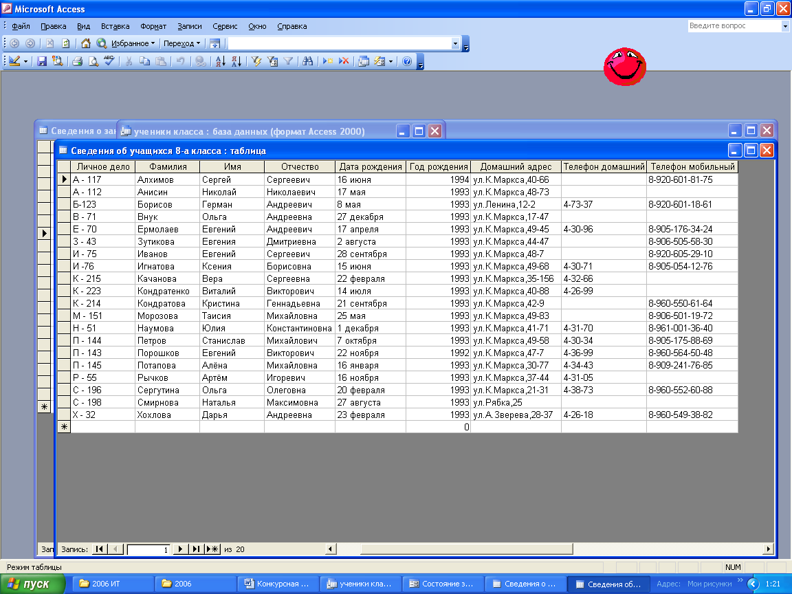

В виде форм:

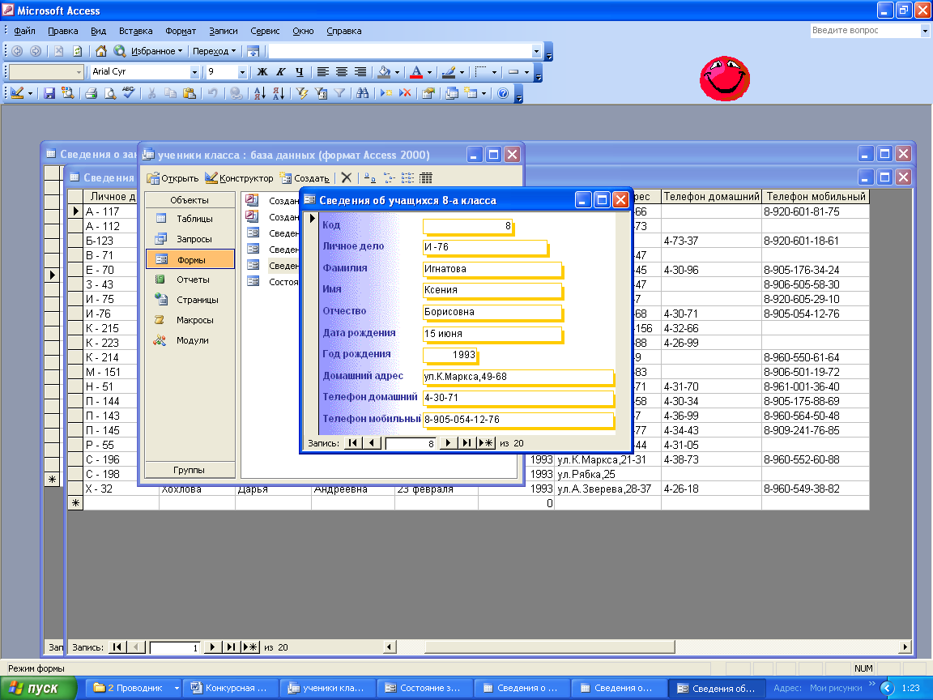

С помощью этой программы можно делать любые запросы и получать списки для печати.

Для планирования работы классного руководителя необходимо проводить различные диагностики. При их проведении часто бывает необходимо изготовить большое количество анкет. На помощь учителю приходит компьютер. Причем, чтобы анкетирование не было скучным и однообразным, можно применять разные формы анкет. Анкетирование очень удобно проводить на компьютере, где сразу становится видным результат и для детей и для учителя. Его можно сразу обсудить и проанализировать. Результаты диагностик удобно хранить и просматривать с помощью программы базы данных MS Access. В базе данных уже хранится различная информация об учащихся, в неё же и вносятся дополнительные данные по каждой диагностике.

После обработки, итоги каждой диагностики представляются в виде диаграмм, это позволяет увидеть единую картину происходящего в классе.



При такой работе из года в год легко отследить произошедшие улучшения или ухудшения. Например, хорошо прослеживается динамика успеваемости или качества знаний учащихся класса, изменение уровня здоровья учащихся, уровня занятости учащихся во внеурочное время. По результатам сравнительных диаграмм можно делать выводы и согласно им планировать дальнейшую работу классного руководителя.

По диаграммам хорошо видно, по какому направлению деятельности были достигнуты положительные результаты, а чему нужно уделить особое внимание из-за отрицательной динамики. Согласно сделанных выводов легко можно построить свой план воспитательной работы, который тоже очень удобно сделать на компьютере в программе MS Word. В таком виде план более удобен в использовании, эстетичен, в него всегда, в любой момент можно внести изменения и поправки.

Пример планирования работы.

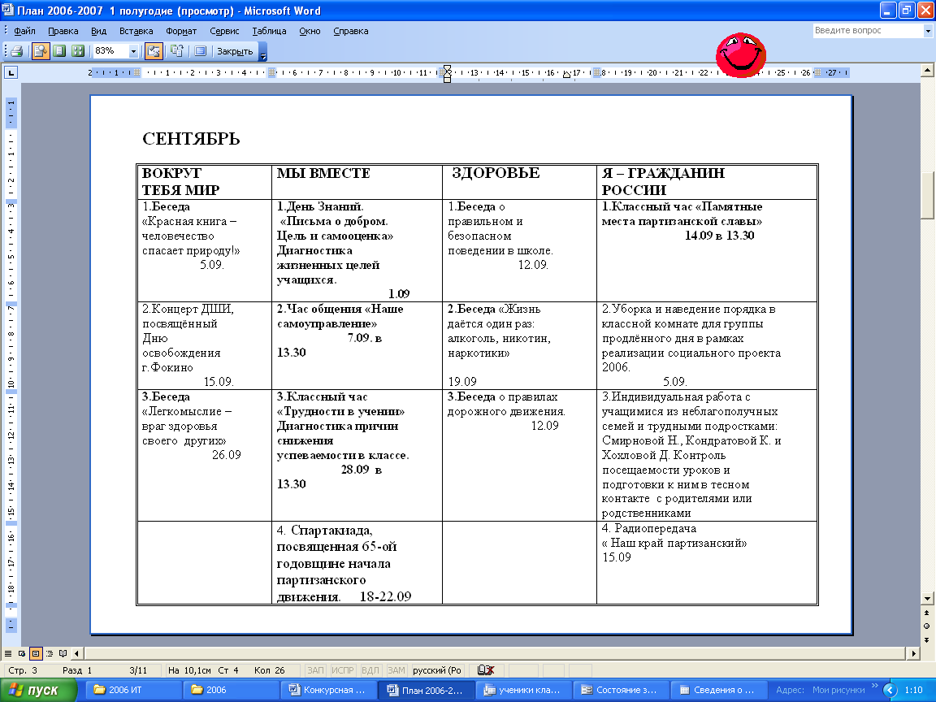

По итогам года для учащихся удобно создавать ***ведомости успеваемости*** (двухсторонняя).

Например:

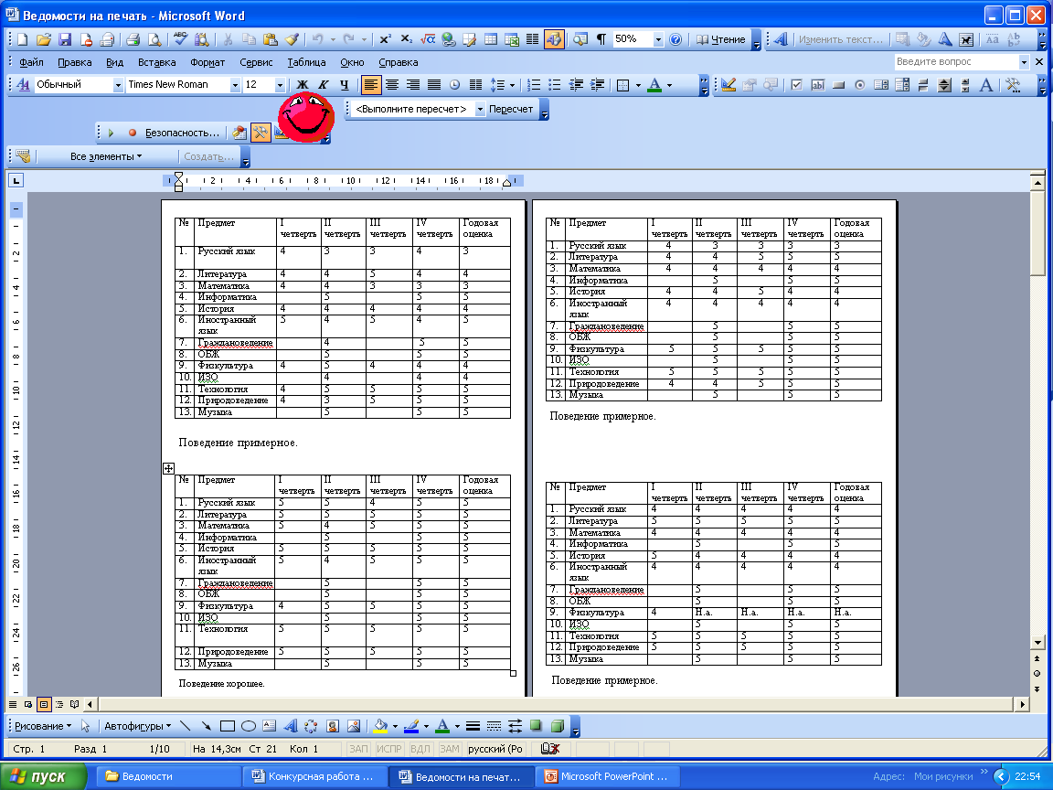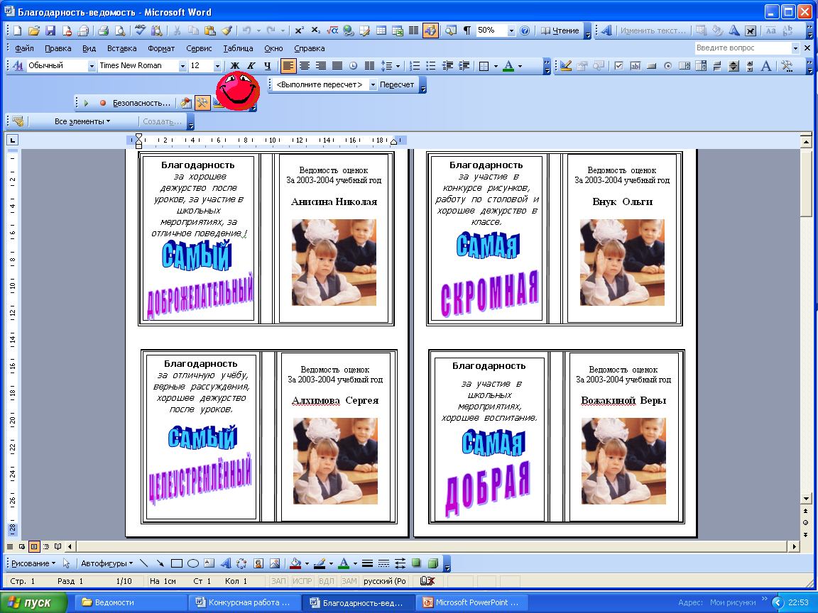

При создании ***портфолио*** компьютер становится незаменимым помощником. Сканирование грамот, для размещения их в портфолио ученика, фотографии школьных мероприятий, различных конкурсов могут очень помочь классному руководителю.

***Оформление классного уголка*** тоже может происходить с использованием компьютера и дополнительной компьютерной техники. Это очень удобно и эстетично. При этом учащиеся овладевают компьютерной грамотностью.

**Компьютер на родительском собрании**

Компьютер и новые информационные технологии могут помочь классному руководителю в работе с родителями. Темы бесед с родителями на родительских собраниях зачастую совпадают с темами классных часов. Родителям интересно бывает узнать, о чём учитель говорит с учащимися и как их дети отнеслись к той или иной теме. При этом очень эффективно использовать на каждом собрании мультимедийный проектор для показа презентации. Например, тема «Конвенция о правах ребёнка» необходима как детям, так и их родителям, поэтому материалы этого классного часа можно использовать и на родительском собрании. С родителями, как и с детьми, полезно проводить анкетирование, сравнивая при этом мнения детей и родителей по разным вопросам. Большое количество анкет можно изготовить и размножить только на компьютере.

Ещё один необычный способ применения информационных технологий моет быть предложен для классных руководителей. Это использование Web-камеры. С её помощью можно записывать фрагменты уроков, классных часов, дежурство учащихся после уроков, поведение их во время перемен, репетиции номеров художественной самодеятельности к праздникам и многое другое. Получается съёмка «скрытой камерой». Наиболее интересные и поучительные сюжеты можно показать детям, а также их родителям на родительском собрании. Каждый ребёнок может посмотреть на себя со стороны и проанализировать свои поступки. Но особенно эти кадры ценны для родителей. Хотя, нужно оговориться, что применение такого способа в работе классного руководителя должно сопровождаться предварительной работой с детьми и их родителями. Необходимо их согласие на участие в такого рода деятельности. А классному руководителю необходимо использовать этот способ очень осторожно, грамотно и продуманно.

Для каждого родительского собрания можно создавать «Памятку для родителей» в программе Publisher, где записывать самое важное, о чём родителям нужно помнить в настоящее время, самые насущные проблемы их детей и класса в целом.

Помимо описанных способов применения компьютерных технологий в деятельности классного руководителя, можно перечислить еще некоторые новейшие технологии, внедряющиеся в современное пространство школы и класса: электронный журнал, SMS-дневники, Web-сайты класса.

Таким образом, можно сделать вывод, что развитие и совершенствование работы классного руководителя возможно и должно проходить параллельно с развитием всех остальных сторон жизни социума для того, чтобы воспитательный процесс в школе не шел вразрез с современными идеалами, а умело с ними сочетался.

**ЗАКЛЮЧЕНИЕ**

Выдвинутая нами гипотеза, заключающаяся в предположении о том, что эффективность деятельности классного руководителя в современной школе зависит от четкого определения направлений, содержания и грамотной организации работы классного руководителя подтвердилась в результате проведенной исследовательской работы.

Анализ психолого-педагогической литературы показал, что существуют различные точки зрения относительно определения направлений и содержания деятельности классного руководителя, но все они сходятся в том, работа классного руководителя должна охватывать такие стороны жизнедеятельности классного коллектива, как здоровье, обучение, общение и воспитание.

Результат работы классного руководителя зависит от ряда условий:

1) стратегической устремленности и долгосрочной перспективы планирования процесса воспитания;

2) направленности содержания воспитательной деятельности на развитие детей;

3) системности осуществления воспитательного взаимодействия;

4) ориентации воспитательного процесса на развитие индивидуальности детей;

5) технологичности работы педагога-воспитателя;

6) диагностической оснащенности деятельности классного руководителя.

Четкое знание классным руководителем своих функций, направлений и содержания работы, условий для повышения эффективности воспитательного процесса позволяет качественно выполнять возложенную на него миссию.

Эффективность работы классного руководителя оценивается на основании разрабатываемых критериев относительно ведущих направлений деятельности самим педагогом и администрацией образовательного учреждения.

На современном этапе развития общества, с появлением новых информационных и технических возможностей классному руководителю необходимо использовать имеющиеся компьютерные и информационные технологии для повышения эффективности воспитательной работы.

**Литература**

1. Алоева В.А., Бейсова В.Е. Настольная книга классного руководителя: 5-8 классы. – Ростов: Феникс, 2004

1. Демакова И.Д. Воспитательная деятельность педагога в современных условиях. – СПб. КАРО, 2007
2. Демков М. И. История русской педагогики. – СПб, 1982
3. Дереклеева Н.И. Классный руководитель: основные направления деятельности. – М.: Верум, 2006
4. Дереклеева Н.И., Савченко М.Ю. Справочник классного руководителя 5-6, 7-9 классы. – М.: ВАКО,2007
5. Дик Н.Ф. Современный справочник классного руководителя в вопросах и ответах. – Ростов: Феникс, 2007
6. Журнал классного руководителя / сост. Л.В. Голубева. – Волгоград: Учитель, 2007
7. Закон РФ от 10.07.1992 N 3266-1(ред. от 13.02.2009) "Об образовании"
8. Классному руководителю. Учебно-методическое пособие (под ред. Рожкова М.И.). – М.:Владос, 1999
9. Классный руководитель 2004/ 5 Научно-методический журнал для заместителей директоров по воспитательной работе, классных руководителей и кураторов, учителей начальной школы
10. Конвенция о правах ребенка
11. Константинов Н.А., Медынский Е.Н., Шабаева М.Ф.История педагогики.–М.: Просвещение, 1982 г.
12. Куприянов Б.В. Программа мониторинга деятельности классного руководителя // Классный руководитель – 2007.- №8.
13. Маленкова Л.И. Воспитание в современной школе. Книга для учителя-воспитателя. – М.: Педагогическое общество России, Издательский Дом «Ноосфера», 1999
14. Нечаев М.Н. Содержание и технология управленческой деятельности заместителя директора школы по воспитательной работе: Метод. Пособие для руководителей образовательных учреждений. – М.: 5 за знания, 2007
15. Педагогика: учеб. / Л.П. Крившенко и др.; под ред. Л.П. Крившенко. – М.: ТК Велби, Изд-во Проспект, 2008
16. Постановление Правительства Российской Федерации от 04.10.2000 N 751 "О национальной доктрине образования в Российской Федерации
17. Постановление Правительства Российской Федерации от 07.09 2006 г. N 548 «О вознаграждении педагогических работников федеральных государственных образовательных учреждений за выполнение функций классного руководителя»
18. Приказ Министерства образования Российской Федерации от 11.02.2002 №393 О концепции модернизации Российского образования на период до 2010 года. Приложение к приказу Министерства образования Российской Федерации от 11.02.2002 № 393 Концепция модернизации Российского образования на период до 2010 года
19. Приоритетный национальный проект «Образование»
20. Рожков М.И., Байбородова Л.В. Организация воспитательного процесса в школе: Учеб. пособие для студ. высш. учеб. заведений. – М.: Гуманит. изд. центр ВЛАДОС, 2000
21. Сергеева В.П. Классный руководитель в современной школе. – М.: ЦГЛ,2003
22. Сибирцова Г.Н. Настольная книга зам. директора школы по воспитательной работе. – Ростов-на-Дону, Феникс, 2004
23. Слепенкова Е.А., Кильянова Л.В., Повшедный А.В. и др. Работа классного руководителя: Методическое пособие (под ред. Слепенковой Е.А.) - М:Аркти, 2005Спутник классного руководителя. 8-9 классы / авт.-сост. Н.А. Максименко. – Волгоград: Учитель,2007
24. Степанов Е.Н. Дифференцированный подход к оплате труда классного руководителя. Методические рекомендации. – М.: Сфера, 2009
25. Типовое положение об общеобразовательном учреждении, утвержденного постановлением Правительства Российской Федерации от 19 марта 2001 г. №196
26. Черноусова Ф.П. Направления, содержание, формы и методы воспитательной работы классного руководителя на диагностической основе (методические рекомендации), -М.: Центр «Педагогический поиск», 2004
27. Шевелев А.Н. Отечественная школа: история и современные проблемы. Лекции по истории российской педагогики. – СПб.: КАРО, 2003
28. Шилова О.Н., Лебедева М.Б Как помочь учителю освоить современные технологии обучения. Методическое пособие для преподавателей (тьюторов) системы РКЦ-ММЦ проекта ИСО. – М: ИНТУИТ.РУ, 2006.